LE CERCLE

Partie 1 : Définition

1) Points sur un cercle

Méthode : Construire un cercle point par point

Vidéo https://youtu.be/tXX1vNK__gM

a) Placer un point O.
b) Placer un point A à 3 cm de O.
c) Recommencer avec un point B, et ainsi de suite C, D, E, …
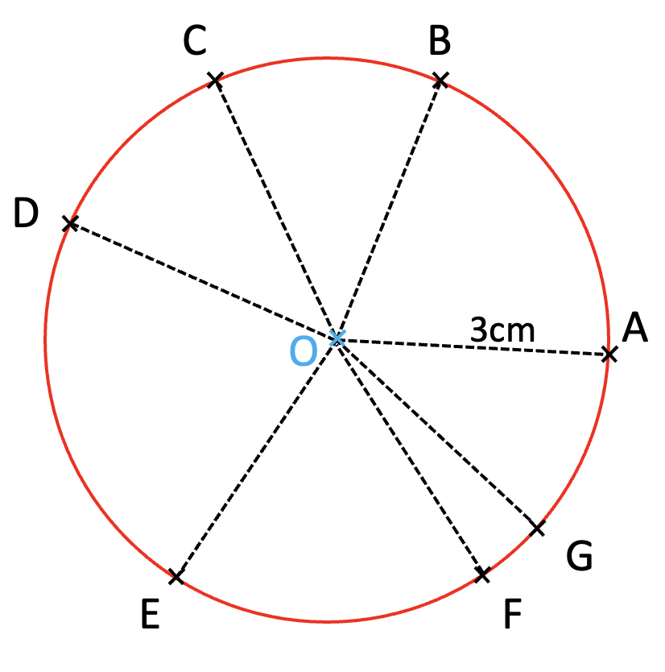
d) Que constate-t-on ?

Correction

On constate que les points appartiennent au cercle de centre O et de rayon 3 cm.

Le cercle de centre O et de rayon 3 cm est formé de tous les points qui se trouvent à 3 cm de O.

Propriété : Tous les points situés à 3 cm d’un point O se trouvent sur le cercle de centre O et de rayon 3 cm.

Remarque :
Il est possible de généraliser cette propriété pour n’importe quel rayon.

2) Cercle et disque

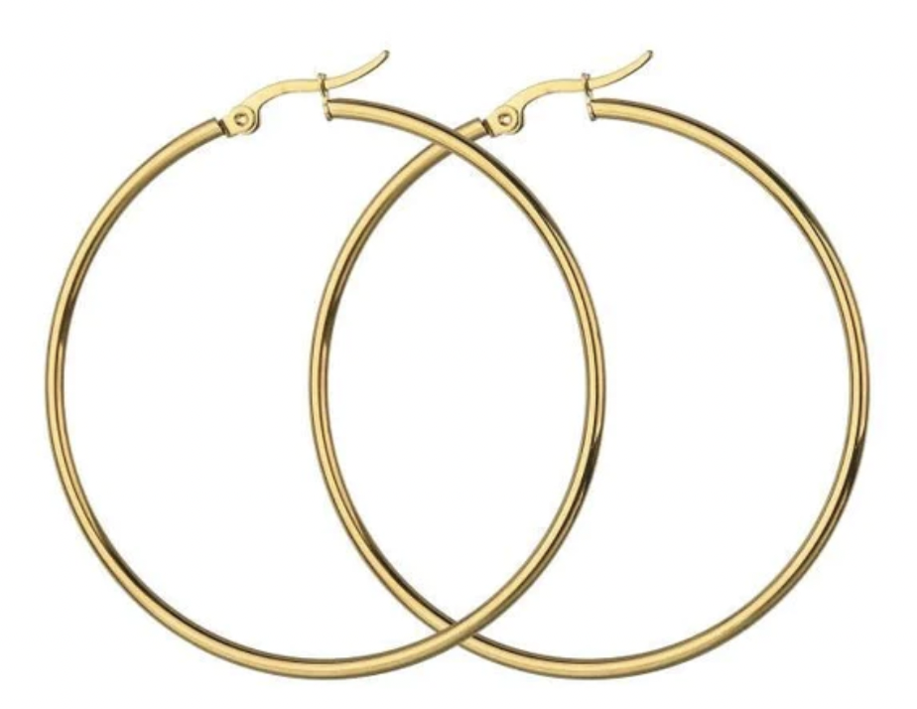
Ne pas confondre : CERCLE et DISQUE
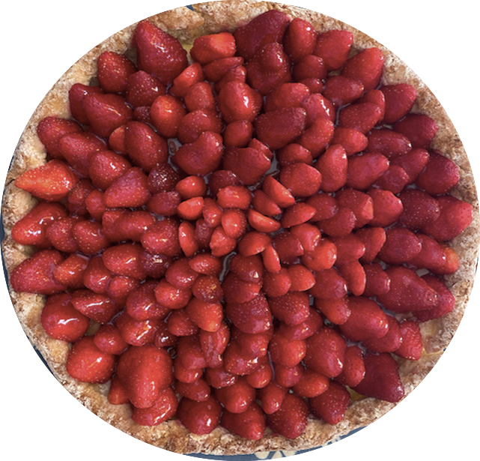

Le disque est formé de tous les points qui sont sur le cercle et à l’intérieur du cercle.

Propriété : Tous les points situés à 3 cm ou moins d’un point O se trouvent dans le disque de centre O et de rayon 3 cm.
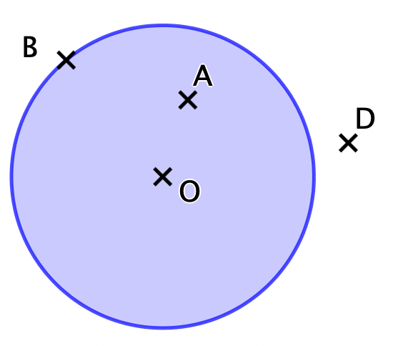
Exemple :

Le point A appartient au disque de centre O et de rayon [OB].
Le point B appartient au cercle et au disque de centre O et de rayon [OB].
Le point D n'appartient ni au cercle, ni au disque.

Partie 2 : Diamètre et rayon

1) Vocabulaire du cercle

Vidéo https://youtu.be/aWJmz1oM_O0

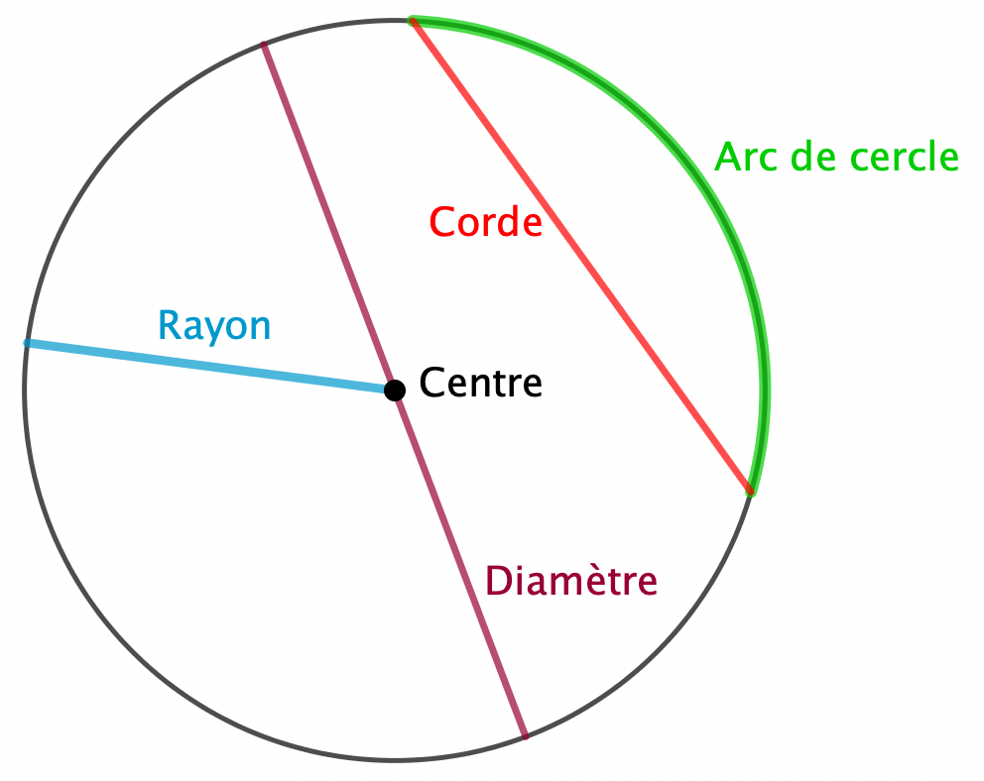

2) Propriétés

Propriétés :
● Le diamètre mesure le double du rayon.
● Le milieu d’un diamètre est le centre du cercle.

Méthode : Construire un cercle dont le diamètre est donné

Vidéo https://youtu.be/ua_7vnf0TF0

Construire le cercle de centre O et de diamètre 6 cm.

Correction
Le diamètre mesure le double du rayon, donc le rayon mesure la moitié du diamètre.
On a donc : Rayon = 6 : 2 = 3 cm.
Il s’agit donc de construire un cercle de centre O et de rayon 3 cm.

On place un point O.
L’écartement du compas correspond au rayon du cercle soit 3 cm.
On place la pointe du compas en O puis on trace le cercle.
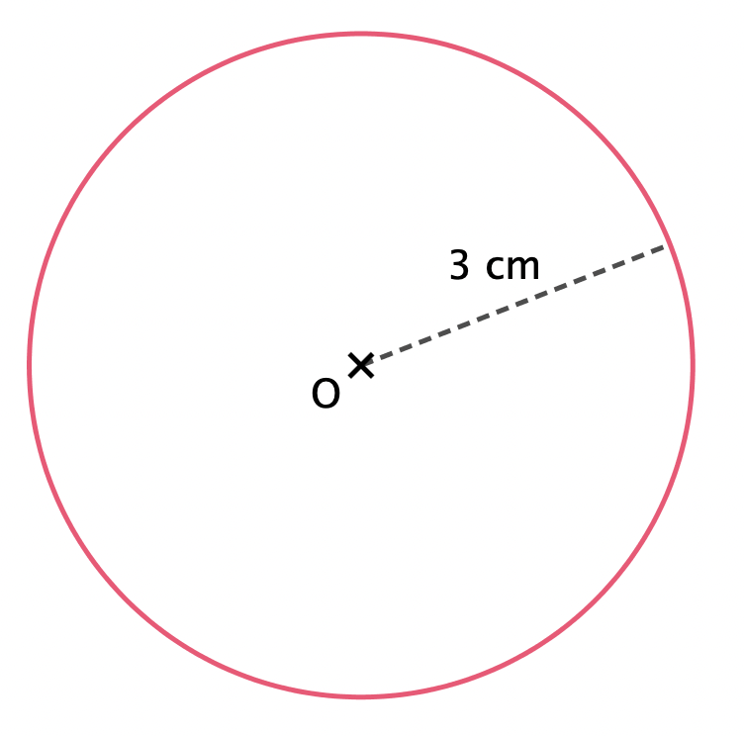

Activité de groupe : Figures téléphonées
http://www.maths-et-tiques.fr/telech/Fig_tel.pdf

Frise bretonne :
http://www.maths-et-tiques.fr/telech/FRISE_BRETONNE.pdf

Hors du cadre de la classe, aucune reproduction, même partielle, autres que celles prévues à l'article L 122-5 du code de la propriété intellectuelle, ne peut être faite de ce site sans l'autorisation expresse de l'auteur.
www.maths-et-tiques.fr/index.php/mentions-legales

